МИНИСТЕРСТВО ОБРАЗОВАНИЯ и науки РЕСПУБЛИКИ БАШКОРТОСТАН
Государственное автономное ПРОФЕССИОНАЛЬНОЕ ОБРАЗОВАТЕЛЬНОЕ УЧРЕЖДЕНИЕ
УФИМСКИЙ КОЛЛЕДЖ СТАТИСТИКИ, ИНФОРМАТИКИ И ВЫЧИСЛИТЕЛЬНОЙ ТЕХНИКИ

ОТЧЕТ ПО ПРАКТИЧЕСКОЙ РАБОТЕ № 2
По МДК.09.02. Проектирование и разработка веб-приложений

Выполнила студентка группы 21ВЕБ-1
Хижнякова Кристина Дмитриевна
Проверил(а) преподаватель информатики
и программирования
Дмитриева Елизавета Константиновна

2024
Тема
Основы PHP.
Ход работы
Задание 1
Создаем форму для поиска , в которой прописываем ID B и метод GET.(рисунок 1.1)
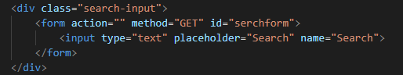
Рисунок 1.1
.(рисунок 1.2)

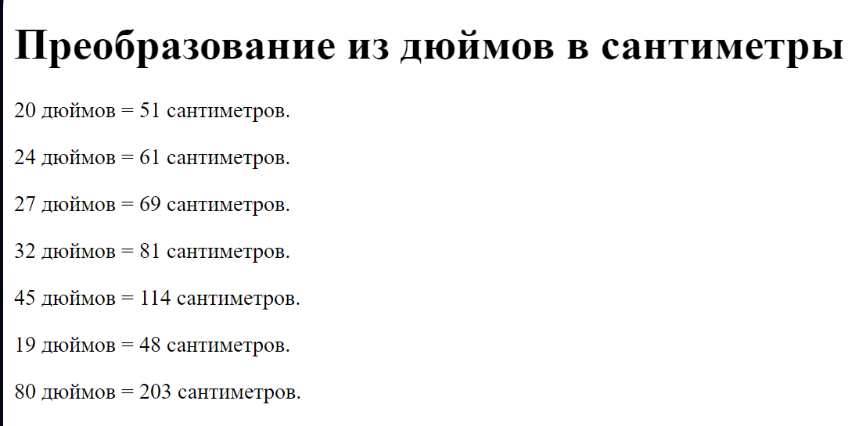
Рисунок 1.2
.(рисунок 2.1)

Рисунок 2.2
.(рисунок 2.3)
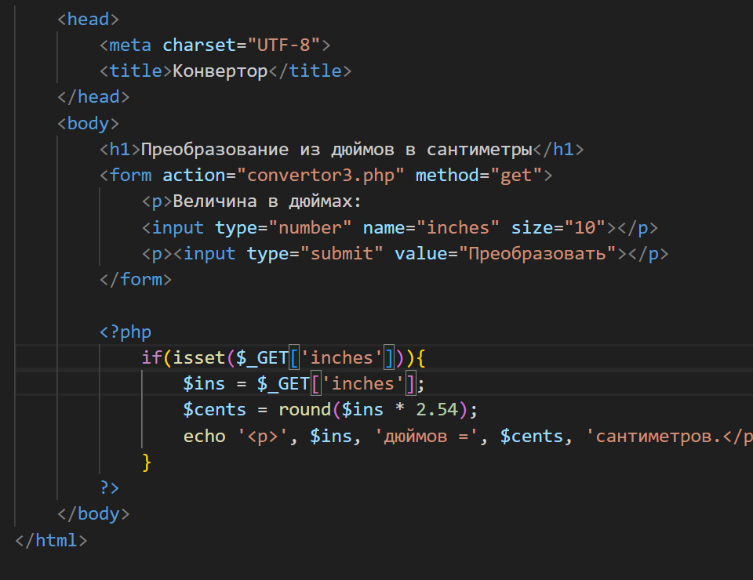
Рисунок 2.3

Результат работы
Результат работы представлен в ходе работы.
Вывод
В результате выполнения заданий, были получены навыки работы с циклами php, методами отправки данных.

